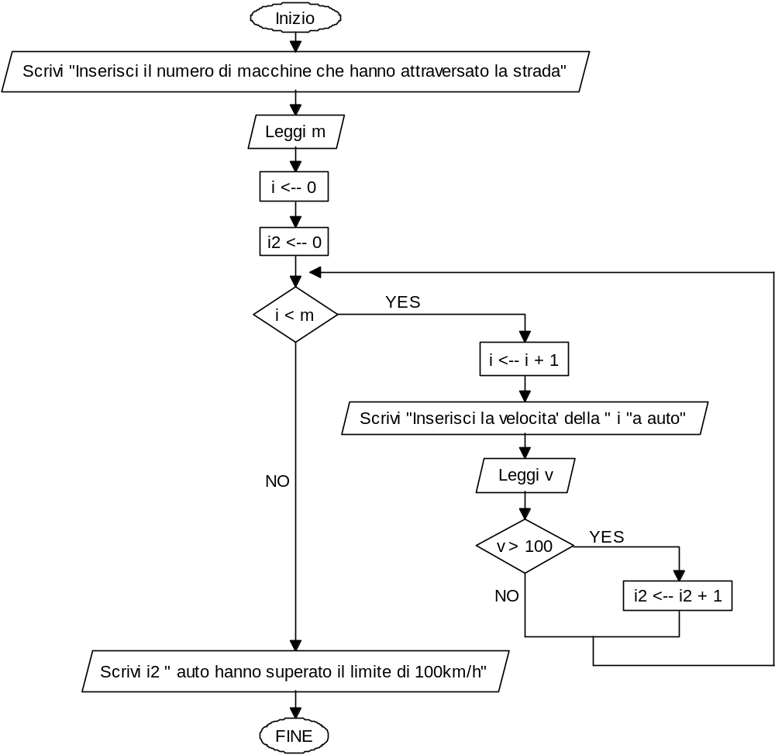
#include <iostream>
using namespace std;
int main (){
int i, v, m, i2;
cout<<"Inserisci il numero di macchine che hanno attraversato la strada\n";
cin>>m;
i=0;
i2=0;
while(i<m){
i++;
cout<<"Inserisci la velocita' della "<<i<< "a auto\n";
cin>>v;
if(v>100)
i2++;}
cout<<i2<<" auto hanno superato il limite di 100km/h\n";
system("pause");}

